FF - 2.0.5需求文档(App) - 1.9.5遗留需求
- 去重逻辑：
  - 现状：按照去重规则去重后，若该模块为自动推荐规则的剧，去重后模块会少1、2部剧，不能自动在推荐规则列表中自动补齐
  - 预期：需要从后续列表中自动补齐剧，以满足展示数量
  - 讨论
    - 可能情况：人工配置剧不参与去重、推荐规则与人工配置剧去重、推荐规则与推荐规则互相去重
    - 方案二：仅使用推荐规则的模块去做去重
    - 方案三：仅单个模块内去重，不同模块不做去重
    - 过滤看过的剧、推荐器之间做去重
  - 确定方案
    - 方案一：全部剧去重后返回满足条件的展示数量的剧，去重后若已经不满足展示数量则不去重
    - 双列瀑布流模块不参与去重
    - 取值规则的“最近观看”“新剧推荐”不参与去重，该规则适用于所有模块
- 关于会员热播榜、畅销榜（该语言区近30天累计收入前20）
  - 目前问题：两个榜单的数值取热度值后会有空值情况、且榜单排序未按照热度值排序，还是按照之前的值排序，热度标签点击无反应、榜单名称不对齐
  - 线上做法：
    - 这两个子榜单暂时先保持取热度值，且不按照热度值排序
    - 内容这边上线先不要开启这两个子榜单，其余5个榜单还够用先正常开启
  - 确定方案：
    - 会员热播榜、畅销榜
      - 底层计算规则变更：
取值规则 | 定义 | 时间维度 | 取数口径 | 数据表 | 数据字段值
畅销榜 | 该语言区3天内，累计收入（包含内购和订阅）前50 | T-3:T-1 | all_income | ads_bi_short_play_member_1d | all_income
会员热播榜 | 该语言区3天内，累加会员分摊（不含首开）收入前50 | T-3：T-1 | member_value_split | ads_bi_short_play_member_td | member_value_split

        - 近30天改为近3天，与短剧排行榜计算周期保持一致；
        - 清洗数据时默认拉取前20部剧改为默认拉取前50部剧，但是客户端默认展示前20部剧不变，避免前20部里面热度值为0的剧太多榜单数量不够这样就可以从后面30部里进行补足
      - 客户端展示取值：两个榜单取热度值，并按照热度值排序后取所需数量的剧进行展示；若热度值为0或者空值，这部剧在榜单去除
    - 排行榜分页逻辑：保持195逻辑不变
- 飙升榜小于1或空显示 “-” 改为 去掉该剧
- 需重新优化该规则，避免影响性能：若全部子排行榜tab均不展示，聚合排行榜tab不展示（2026/01/27新增）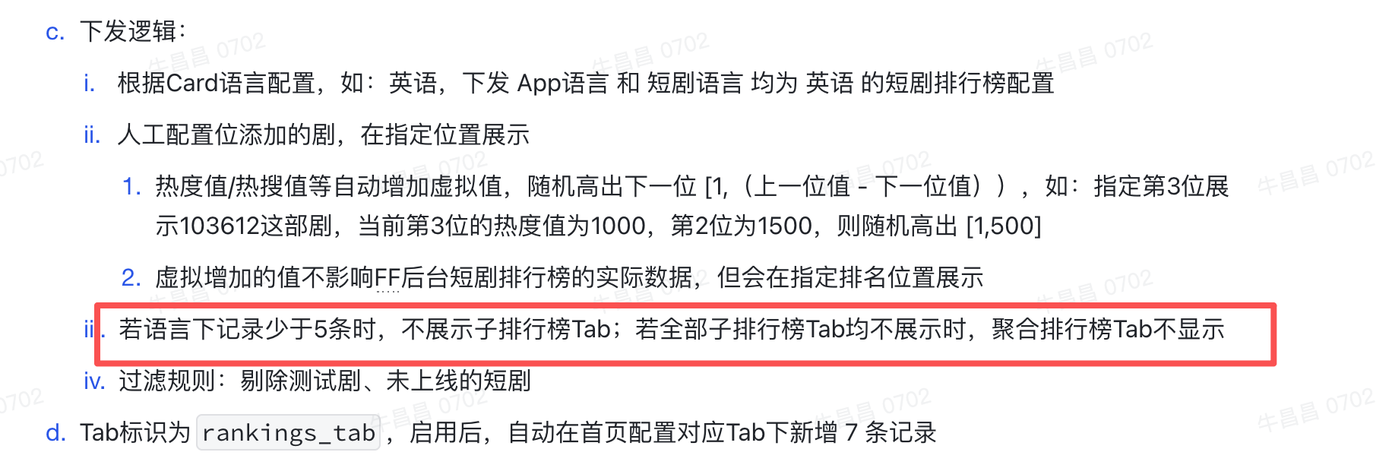
- 剧库热度值问题
  - 本期剧库的点赞数需要更改成热度值
  - 实际：仅改了热度值没有按照热度值进行排序，排序视觉效果有问题，所以又回滚成点赞数了
  - 确定方案：不动，后面用推荐规则的popular做排序

- 【1/28修复上线】【P0】问题描述：tab页面仅配置九宫格、双列瀑布流混排行榜，此时剧库数量足够的英语区，存在用户返回剧不足9部、再次刷新可能又返回超过9部，双列瀑布流同样现象
  - 开发反馈AWS会因为用户不同而随机返回不同数量的剧，比如有的用户九宫格推荐规则会返回20部剧，有的仅返回7部、再次刷新返回11部等现象
  - 预期：在剧库剧充足的情况下，AWS推荐器要返回足够数量的剧，剧可以因人而异，但是数量不存在因人而异
  - 解决方案：首先要确认该问题是AWS要优化，还是我们要针对数据量较少的用户剧集拉取数量太少，做兜底优化策略（AWS），兜底优化策略
  - 解决方案：推荐规则下发不足召回数量时，按该语言区且短剧语言为该语言的短剧热度值大小补充，若热度值为0则按短剧上线时间倒序取值，召回列表去重

- 问题描述：双列瀑布流混排行榜中的排行榜卡片，如果配置在首页配置（正式）点击可精准跳转到对应子排行榜页面，但是若配置在首页ab测试中此时点击排行榜底部按钮没有跳转到对应子排行榜
  - 解决方案：首页AB测试时拉取数据观察点击情况 ，暂定随196一起发
  - 预期：其他首页功能有没有因为AB测试而导致的功能差异，如有要一起修复

- 问题描述：首页ab测试-新建仅AB测使用的排行榜Tab-聚合排行榜没有数据（会导致搜索页面的排行榜也没有/会导致，点击双列瀑布流卡片，点击里面查看更多，到列表页也是空数据）
  - 解决方案：所有tab页面、所有样式均适用AB测试，不要人为做区分，仅根据中台配置做区分
  - 跟随版本2.0.0版本上线

- 该部剧集不是配音和自制但是出现自制配音角标，同时这部剧集不在排行榜内，出现排行榜标签，这样会导致点击跳转到排行榜列表页为空列表
  - 问题1：角标问题：剧集出现不存在的角标
  - 问题2：排行榜标签：出现不应该存在的排行榜标签
  - 排查结论：出来标签、角标、排行榜热度标签下发正确，但是剧下发错了。目前线上也会存在这种情况且不限于双列瀑布流样式
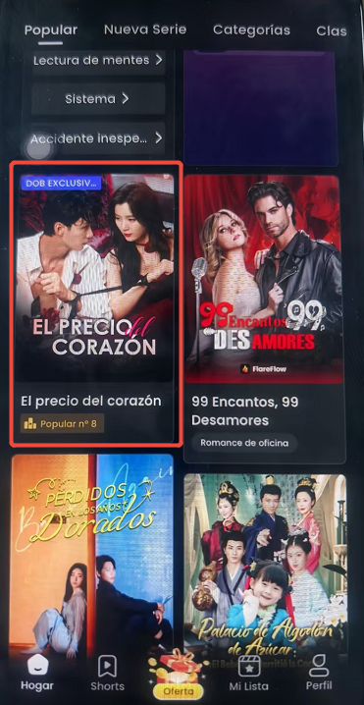

- 【优化需求】双列瀑布流 - 查看更多中剧总数控制150条，与外面展示数量展示200条得差异，显得查看更多貌似没有用处了
  - 保留查看更多功能，去掉剧总数150条限制；为避免下发过多导致加载问题，期望能够在查看更多页面做一下分页处理，保持20个/页
  - 双列瀑布流混排行榜时，点击查看更多仅过滤出短剧，也就是排行榜卡片里的剧不需要展示在查看更多页面中
- 退出沉浸推荐器，绑定过滤规则，增加第 3 点（20260203补充）
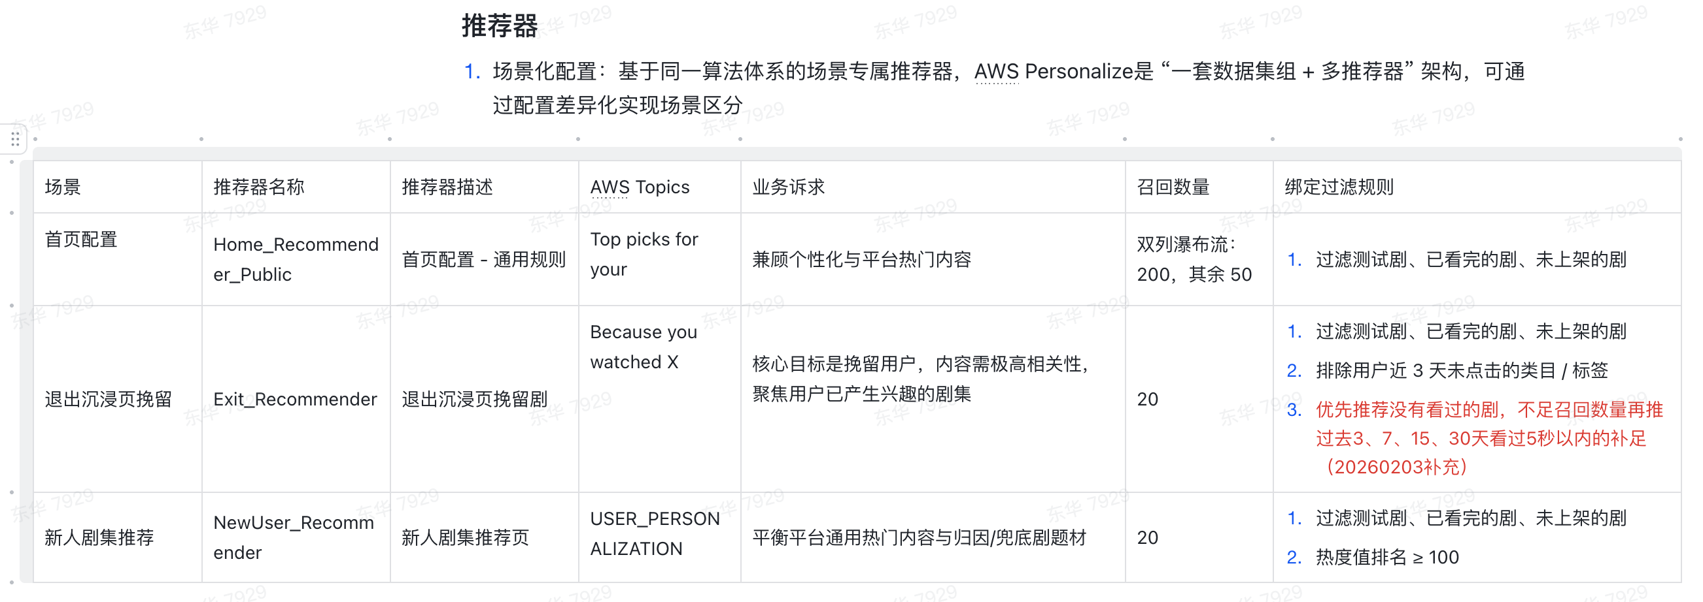
- 历史沉浸页观看视频后，退出沉浸页，由于要记录观看记录，所以会重新掉首页接口，此处需要优化（20260206补充）
  - 预期：沉浸页退出到首页，不对首页进行刷新，进入视频之前停留在哪里，退出的时候就停留在哪个位置

